新 书 推 荐

中文书名：《探寻古代海啸：一位研究员的旅行、工具和技术》
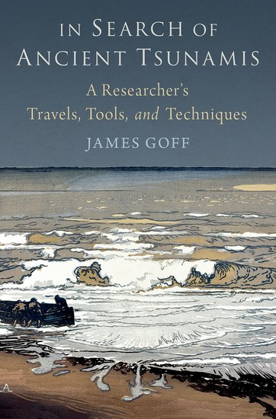
英文书名：In Search of Ancient Tsunamis: A Researcher’s Travels, Tools, and Techniques
作 者：James Goff
出 版 社：Oxford University Press
代理公司：ANA/Leah
出版时间：2023年5月
代理地区：中国大陆、台湾
页 数：280页
审读资料：电子稿
类 型：科普

内容简介：

- 全书包括了实地考察和当地怪癖、偶然事件的考验和磨难的第一手资料，以及对可应用于海啸科学的各种技术的价值的认识和理解的不断提高
- 本书充满了趣闻轶事，让读者对全球开展科学研究的国家、研究领域、喜悦和失望有更深入的了解
- 本书以该领域拥有30多年经验的海啸研究人员和教育家的角度撰写而成

《探寻古代海啸：一位研究员的旅行、工具和技术》带领读者踏上一场关于海啸科学之旅，并在这些毁灭性现象的地质学、地貌学、人类学和考古学方面提供了“如何去做”指导。这本书借鉴了来自世界各地的例子，包括许多关于现场和实验室经验的个人叙述。

这次海啸科学之旅的框架是在智利北部寻找古代海啸，在智利这个沙漠环境中，需要海啸研究人员具备的所有技能。在这个地区，许多寻找证据的尝试都失败了，这主要是由于拒绝遵守规则的敌对环境。这个故事通过作者的个人视角讲述，其中包括实地工作的考验和磨难，当地的怪癖，偶然事件等第一手资料，以及对可以应用于科学的各种技术的日益增长的认识和理解。这段旅程充满了趣闻轶事，让读者对各国、研究领域、在全球范围内进行科学研究的喜悦和失望有更深入的了解。这既是一个非常个人化的故事，也是对日益复杂和跨学科搜索所涉及的科学的深入研究，以更好地了解海啸的真实性质。它包含了长者的智慧，“尤里卡”的发现时刻，以及了解古代海啸对史前人类影响的最新进展。

作者简介：

詹姆斯·戈夫（James Goff）是澳大利亚悉尼新南威尔士大学（UNSW）海啸研究名誉教授，也是英国南安普敦大学的客座教授。2016年之前，他一直担任新南威尔士大学PANGEA（古生物学，地球生物学和地球档案）研究中心副主任和澳大利亚太平洋海啸研究中心主任。他继续在太平洋地区的各种地点进行研究。他与沃尔特·达德利（Walter Dudley）教授合作撰写并由牛津大学出版社出版的 2021 年书籍《海啸：世界上最大的海浪》（Tsunami: The World‘s Greatest Waves）。他撰写了300多篇同行评审的出版物，为新西兰建立了一个在线海啸数据库，并为其他几个国家数据库做出了贡献。他出现在许多电视纪录片中，包括探索频道和国家地理的纪录片，并成为许多广播和印刷媒体报道的主题。

全书目录：

前言
第1章、机缘巧合——简介
第2章、第1部分：2004年12月26日——印度洋
第3章、第2部分：同一时间，不同地点
第4章、第3部分：透过旧窗户的新光
第5章、第4部分：查塔姆群岛——雷科胡/瓦雷考里——有多大？
第6章、第5部分：只是问题的一部分
第7章、第6部分：人情味
第8章、第7部分：堆得更高更深
第9章、第8部分：有纬度的国家
第10章、第9部分：生死边缘
第11章、第10部分：未来
参考书目
索引

感谢您的阅读！
请将反馈信息发至：版权负责人
Email：Rights@nurnberg.com.cn
安德鲁·纳伯格联合国际有限公司北京代表处
北京市海淀区中关村大街甲59号中国人民大学文化大厦1705室, 邮编：100872
电话：010-82504106, 传真：010-82504200
公司网址：http://www.nurnberg.com.cn
书目下载：http://www.nurnberg.com.cn/booklist_zh/list.aspx
书讯浏览：http://www.nurnberg.com.cn/book/book.aspx
视频推荐：http://www.nurnberg.com.cn/video/video.aspx
豆瓣小站：http://site.douban.com/110577/
新浪微博：安德鲁纳伯格公司的微博_微博 (weibo.com)
微信订阅号：ANABJ2002


